Hacedor de hambre
Partir de cero

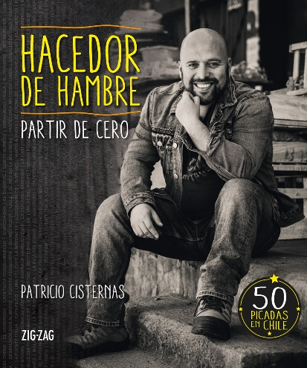
Hacedor de hambre. Partir de cero
Páginas: 144
Formato: 20 x 24 cm
Cód. interno: 3638
ISBN: 978-956-12-3294-5
Precio $ 10.840 + IVA

El carismático conductor del exitoso programa de TV Hacedor de hambre nos invita a recorrer las mejores picadas del país para disfrutar los lugares más sabrosos, sencillos y pintorescos. Atendidos por sus propios dueños, reciben con encanto y magia a chilenos y a extranjeros, convirtiendo su visita en una singular experiencia. Pato Cisternas, con su particular estilo y simpatía, nos revela 50 locales
Cisternas, con su particular estilo y simpatía, nos revela 50 locales Cisternas, con su particular estilo y simpatía, nos revela 50 locales que le dan color a nuestro país. Además, se destacan las historias de quienes dieron vida, partiendo de cero, a estos peculiares lugares.
Sabores, texturas y deleite culinario en un libro que contagia las insaciables ganas de comer y de gozar del autor.

